**NOTICIAS DESDE PUJATO…**

**Como en años anteriores el Programa GLOBE aplicado en PUJATO (Santa Fe) sigue presente en las Ferias de Ciencias y Tecnología**

En esta oportunidad los alumnos de la EESO 241 “John F. Kennedy” de Pujato de manera exitosa participaron de la instancia zonal realizada en la Delegación V de Educación de la Provincia de Santa Fe en el mes de junio con el proyecto: ***Impacto de la nubosidad en el rendimiento fotovoltaico***llevado a cabo por los alumnos de 3er. año 2da. división desde el espacio curricular Física. Allí promocionaron a la provincial que se realizó en Santa Fe en agosto pasado y en esta oportunidad fueron seleccionados para representar a esta jurisdicción en la instancia nacional que se realizará en Buenos Aires en noviembre.

Por lo que GLOBE estará en la Feria Nacional que se realizará en Tecnópolis del 17 al 20 de noviembre próximos.

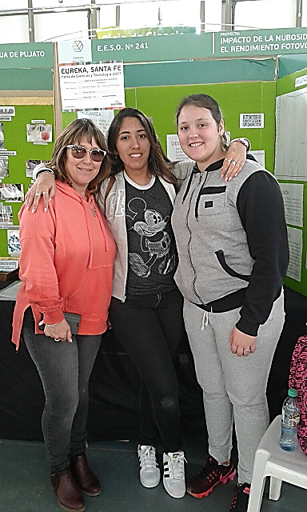

Alumnas y profesora acompañante durante la Feria Provincial

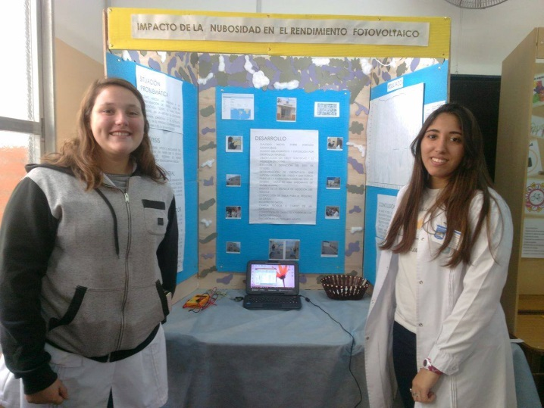

Alumnas expositoras durante la Feria Zonal. De izquierda a derecha: Martina Caturano y Naiara Barrios

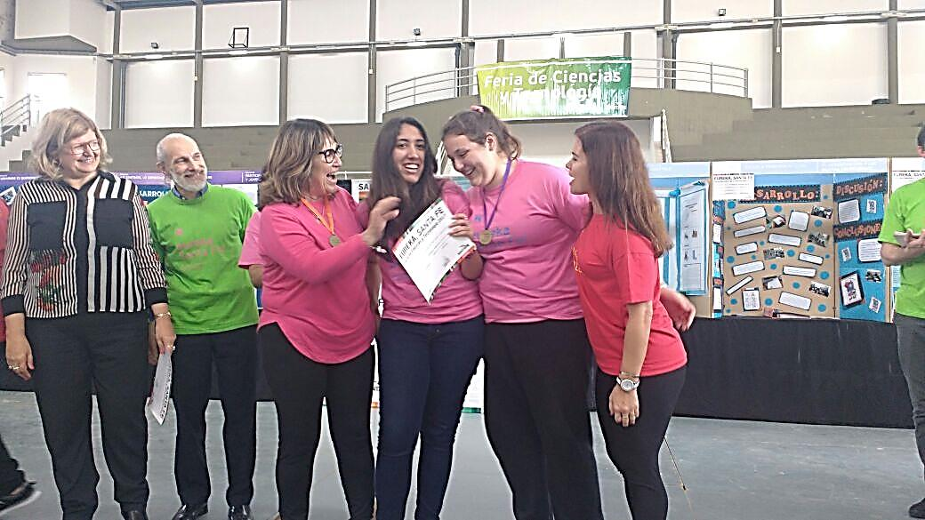

Entrega de certificados durante la Feria provincial.

De izquierda a derecha: Dra. Claudia Balagué, Ministra de Educación de la Provincia de Santa Fe; Dr. Oscar Di Paolo, Secretario de Educación de Santa Fe; Prof. Marcela Sanmartí, acompañante Naira Barrios y Martina Caturano, alumnas expositoras y Prof. Flavia Pascualini, Referente territorial para la Delegación V de Educación del Programa EUREKA SANTA FE; Feria de Ciencias y Tecnología.

**RESUMEN del proyecto**

El presente trabajo se desarrolla dentro del ámbito de la Escuela de Educación Secundaria Orientada Nº 241 “John F. Kennedy” de la localidad de Pujato. El estímulo que motiva a los alumnos a investigar y explorar sobre el impacto de la nubosidad en el rendimiento fotovoltaico fue la presencia de un panel solar en la institución. Frente al abordaje de los temas Energía, sus transformaciones y energías renovables, contenidos del espacio curricular Física, aparece rápidamente la relación de los mismos y el panel solar. Surge la curiosidad sobre cómo influye la nubosidad sobre el rendimiento de dicho panel quedando planteada la hipótesis: “La nubosidad afecta el rendimiento del panel solar de manera que el voltaje registrado es menor cuanto mayor sea la cobertura nubosa”. Se inicia primeramente una investigación bibliográfica en el aula, en grupos de trabajo, acerca de: Energías renovables, su importancia, energía solar, ondas electromagnéticas, campo eléctrico, celda fotovoltaica, estructura y funcionamiento de paneles solares, efecto fotovoltaico, voltaje, nubosidad, tipos de nubes, medición en octas de la nubosidad. Cada grupo socializa la información obtenida al resto de la clase acompañándose de láminas, gráficos, ilustraciones. En una segunda etapa se elige el sitio de observación del cielo, el patio de la escuela, y se determinan los obstáculos de dicha observación. Se ensaya la apreciación de la nubosidad en octas y en porcentajes y la técnica de medición de voltaje. Este trabajo es enriquece con una charla con el especialista que instala el panel solar en la institución escolar. Se procede a la observación diaria (días hábiles) del estado del cielo y a la medición del voltaje, registrándose los resultados en una tabla de datos. Finalizada esta etapa se procede a la confección de gráficos donde se visualiza el comportamiento de la variable nubosidad en octas y voltaje, los alumnos discuten sus apreciaciones y consideraciones en un plenario aúlico, donde se expresan también vivencias, detalles, datos relevantes, actitudes y comportamientos del grupo. Se corrobora la hipótesis y se vislumbran intenciones de dar continuidad a las mediciones durante el transcurso del año escolar.